

## МУНИЦИПАЛЬНОЕ ОБРАЗОВАНИЕ – ГОРОДСКОЙ ОКРУГ РЯЗАНЬ

# **муниципальное бюджетное общеобразовательное учреждение**

**«ШКОЛА № 50»**

**Характеристика профессиональной деятельности**

**педагога-психолога высшей категории**

**Муравьевой Светланы Александровны**

1. **Сведения о профессиональном образовании**

**и дополнительном профессиональном образовании.**

Профессиональное образование:

1. Диплом магистра 106224 0019919 РГУ имени С.А. Есенина, регистрационный номер 91, квалификация - магистр по направлению подготовки 050400.68 «Психолого-педагогическое образование», дата выдачи 10.07.2013 г.
2. Диплом учителя № 344190 РГПУ имени С.А. Есенина, регистрационный номер 85 по специальности 0104 «Физика с дополнительной специальностью математика», квалификация учителя физики, математики, информатики и ЭВТ, дата выдачи 30.05.1995 г.

Профессиональный рост педагога-психолога:

| Название образовательной программы | Год  прохождения повышения квалификации | Наименование учреждения | № удостоверения  (свидетельства) |
| --- | --- | --- | --- |
| Программа «Экспертиза молодежных проектов: теория и практика». | 2013/14 гг. | ФГБОУ ВПО «Московский государственный гуманитарный университет имени М.А. Шолохова» | Удостоверение № 1456  **72 ак.ч.** |
| Программа «Школа - интересная игра» - Возможности игровых технологий в формировании готовности ребенка к школьному обучению». | Межрегиональный центр дополнительного образования г. Рязань | Сертификат № 731  24 ак.ч. |
| Программа  ранней профилактики насилия, деструктивных конфликтов и экстремизма в образовательной среде «Волшебный круг». | Центр ПМС-сопровождения детей и подростков  г. Рязань | Сертификат № 030  36 ак.ч. |
| Программа «Профессиональная этика в психолого-педагогической деятельности». | 2014/15 гг. | НОУ ДПО «Институт дистанционного повышения квалификации» | Сертификат № 293  **72 ак.ч.** |
| Программа «Наука и искусство трансформационного коучинга». | МЭУК (Международный Эриксоновский университет коучинга), г. Москва | Сертификат № 2030336 РС  **128 ак.ч.** |
| Семинар-практикум «Работа с кризисными и чрезвычайными ситуациями». | 2015/16 гг. | АНО «Межрегиональный центр дополнительного образования»  г. Рязань | Сертификат № 978  12 ак.ч |
| Программа «Песочная терапия. Знакомство». | Лаборатория современных технологий и  практической психологии  г. Москва | Свидетельство № 2147  10 ак.ч. |
| VIII международный сказкотерапевтический фестиваль «Психология сказки и Сказка Психологии». | Федерация психологов образования России г. Москва. | Свидетельство участника |
| II Открытый Всероссийский форум песочной терапии «ПСАМАТА-2016». | 2016/17 гг. | Ассоциация песочной терапии  г.Санкт-Петербург. | Удостоверение № 22/09/2016  19 ак. ч. |
| Конференция «Метафорические карты в работе психолога». | Учебно-методический центр при ООО «Издательство «Генезис»  г. Москва | Сертификат  46 ак.ч. |
| Комплексная образовательная программа «Работа с кризисными и чрезвычайными ситуациями, консультирование в кризисных ситуациях». | Межрегиональный центр дополнительного образования  г. Рязань | Сертификат № 1075  12 ак.ч. |
| Дополнительная профессиональная программа «Психолого-педагогические технологии профилактической работы с обучающимися, находящимися в трудной жизненной ситуации». | 2017/18 гг. | ГБУ ДПО Самарской области «Региональный социопсихологический центр» | Удостоверение о повышении квалификации  № 632404601779  **72 ак.ч.** |
| Программа «Создание и организация деятельности школьных служб примирения. Основы конфликтологии и технология посредничества». | АНО «Межрегиональный центр дополнительного образования»  г. Рязань | Удостоверение о повышении квалификации  № У-18-298  **72** ак.ч. |
| Рязанский фестиваль песочной терапии «Люди и песок». | Ассоциация песочной терапии  г. Санкт-Петербург | Удостоверение об участии  **20** ак.ч. |
| Семинар-практикум «Азы рисования песком и песочной анимации». | Театр-студия песка БРИМ  г. Рязань | Сертификат участника **8** ак.ч |

|  |  |  |
| --- | --- | --- |
| № п/п | **Формы работы**  **по развитию профессиональной компетентности**  **(профессиональная активность)** | **Кол-во**  **за 3 года** |
|  | **Курсы повышения квалификации.** | 10 |
|  | **Участие в семинарах, творческих площадках, объединениях; стажировки в Центре ППМС-помощи г. Рязани:** | 41 |
| * Семинар-стажировка «Реализация комплекса мер по сохранению психоэмоционального благополучия и предотвращению суицидального поведения учащихся» - 4 * Стажировка по Программе действий по повышению эффективности работы образовательных учреждений города Рязани, направленной на сохранение психоэмоционального благополучия и предупреждения антивитального поведения несовершеннолетних -4 * Стажировка по программе воспроизводства состава школьной службы примирения - 3 * Тренинг по формированию конфликтологической компетентности и начальным навыкам посредничества – 2 * Клуб медиаторов -6 * Методическое творческое объединение педагогов-психологов и социальных педагогов школ и детских садов г. Рязани «Профессионал» - 19 встреч * Участие в семинаре «Разрешение конфликтов в образовательной среде: современные подходы и перспективы», организованный РИРО, с участием специалистов ФГБУ «Федеральный институт медиации» г. Москвы – 1 * Участие в семинаре ОГБУ ДПО РИРО на тему «Развитие школьной медиации: опыт и перспективы» - 1 * Участник 4, 5,6 международных конференций «Коучинг в образовании». |
|  | **Участие в рабочей группе** **на базе ЦППМСП г. Рязани:**   * социально-психологическое сопровождение Программы действий повышению эффективности работы образовательных учреждений города Рязани, направленной на сохранение психоэмоционального благополучия и предупреждение антивитального поведения несовершеннолетних на 2016-2020 годы * социально-психологическое сопровождение внедрения ФГОС общего образования. | 2 |
|  | **Выступление на городских психолого-педагогических мероприятиях:**   * 27 Фестиваль психосоциальных технологий на тему «Развитие школьной службы примирения как ресурса для предупреждения деструктивных конфликтов». * 21 научно-практическая конференция «Современные образовательные технологии в работе психолога: преемственность и развитие». * 22 научно-практическая конференция «Риски современной образовательной среды и возможности социально-психологической помощи детям и подросткам». * Творческое объединение «Профессионал» на тему «Организация недели психологии по профориентации». * 3городской Фестиваль педагогических технологий (ЛаСОТ). * Представление опыта работы в рамках ХХ научно-практической конференции «Социально-психологическая служба образования в Рязани: актуальные вызовы, современные возможности и перспективы развития» на тему «Формы и методы работы педагога-психолога с учащимися младшего подросткового возраста (5-6 класс)». | 6 |
|  | **Мастер-классы**:   * «Психологическая кухня» - по предупреждению эмоционального выгорания педагогов-психологов школ и детских садов г. Рязани. * «Возможности использования техник песочной терапии в работе педагога-психолога», «Метафорические карты как инструмент в работе педагога-психолога» в рамках работы творческого (методического) объединения «Профессионал» Центра ППМС-помощи для педагогов-психологов и социальных педагогов школ и детских садов г. Рязани . * Техники арт-терапии как эффективный инструмент педагога-психолога в профилактике эмоциональных взрывов» в рамках городского фестиваля-конкурса лучших воспитательных практик. | 4 |
|  | **Семинары—практикумы для членов коллектива школы:**   * «Безопасное педагогическое общение: от профессиональной позиции к эффективным коммуникационным компетенциям». * «Конфликты в образовательной среде. Профилактика деструктивных конфликтов». * «Роль педагога в профилактике насилия в школьной среде». | 3 |
|  | **Выступления на педагогическом Совете:**   * «Адаптация первоклассников. Проблемы. Пути решения». * «Внеурочная деятельность в условиях ФГОС ООО. ФГОС НОО обучающихся с ОВЗ». * «Роль педагога в сохранении психоэмоционального благополучия и предотвращении суицидального поведения учащихся». * «Психолого-педагогическое сопровождение учащихся «группы риска». * «Создание школьной службы примирения как возможности повышения психологически безопасной образовательной среды». | 5 |
|  | **Конкурсы:**   * 3 место в конкурсе воспитательных практик для общеобразовательных школ города Рязани. * Победитель областного этапа Всероссийского конкурса профессионального мастерства «Педагог-психолог – 20018». | 2 |
|  | **Итого** | 73 |

Являюсь членом общероссийской общественной организации «Федерация психологов образования России».

**Внешние и внутренние формы сотрудничества педагога-психолога**

|  |  |
| --- | --- |
| Участники взаимодействия | Формы взаимодействие |
| Администрация образовательного учреждения | * Совещания * Семинары-практикумы * Педагогические советы * Консультации |
| Классные руководители и учителя-предметники ОУ | * Семинары-практикумы * Педагогические советы * Мастер-классы * Творческая Лаборатория «Современные психолого-педагогические технологии в достижении результатов ФГОС» * Консультации * Участие в тематических днях психологии |
| Родители (законные представители учащихся) | * Обучающий курс «Школа первоклассных родителей» (родители будущих первоклассников) * Родительский клуб «Комфортная среда» * Лектории * Собрания * Консультации * Семейные консультации * Участие в тематических днях психологии |
| Педагоги-психологи и социальные педагоги школ и детских садов г. Рязани | * Творческое объединение «Профессионал» * Обмен методическими материалами в группе в контакте |
| Центр психолого-педагогической, медицинской и социальной помощи  города Рязани | * Стажировки * Мастер-классы * Участник рабочей группы * Сопровождение программы «Мосты» * Совещания |
| АНО АРС «Рязанский центр медиации и права» | * Семинары * Тренинги * Консультации |
| РГУ имени С.А. Есенина | * Педагогическая практика студентов * Образовательные семинары * День открытых дверей |
| ОГБУ ДПО Рязанский институт развития образования | * Семинары * Публикации * Конкурсы |
| Учебно-методический центр при ООО «Издательство «Генезис» | * Методическая литература, дидактический материал * Конференции * Стажировки * Вебинары |
| Образовательный портал «Коучинг в образовании» | * Статьи * Конференции * Вебинары |
| «Федерация психологов образования России». | * Программы |

1. **Перечень разработанных локальных или методических документов,**

**программ, проектов.**

|  |
| --- |
| **Программы** |
| 1. Программа психолого-педагогического сопровождения образовательного процесса на ступени основного общего образования в рамках внедрения ФГОС ООО на 2014/2020 гг. |
| 1. Программа коррекционной работы на ступени основного общего образования в рамках внедрения ФГОС ООО на 2015/2020 гг. |
| 1. Программа психолого-педагогического сопровождения адаптационного периода учащихся 5-х классов в условиях перехода на ФГОС «Новичок в средней школе». |
| 1. Рабочая программа внеурочной деятельности по психологии «Познай себя», 5 класс, 34 часа. |
| 1. Рабочая программа внеурочной деятельности по психологии «Прикладная конфликтология», 5 класс, 34 часа. |
| 1. Рабочая программа внеурочной деятельности по психологии «Жизненные навыки», 6-7 класс, 68 часов. |
| 1. Рабочая программа внеурочной деятельности «Профессиональное самоопределение», 8 класс, 34 часа. |
| 1. Программа адаптации коррекционно-развивающей направленности «Песочная анимация», 1 класс, 64 часа. |
| **Положения** |
| 1. Положение о ПМПк. |
| 1. Положение о школьном отряде посредников (ШОП). |
| 1. Положение о школьной службе примирения (ШСП). |
| 1. Положение о творческой лаборатории классных руководителей «Современные психолого-педагогические технологии в достижении результатов ФГОС».   **Примечание**: все программы и положения утверждены Педагогическим Советом МБОУ «Школа № 50». |
| **Курсы** |
| 1. Профориентационный курс занятий для учащихся 9-10-х классов «Навигатор». |
| 1. Курс профилактических коррекционно-развивающих занятий на основе техник арт-терапии для 5-х классов, 12 групповых занятий. |
| 1. Курс занятий по профилактике антивитального поведения, употребления ПАВ, табакокурения «Жить здорово!» для учащихся 7 классов, 5 занятий. |
| 1. Курс занятий по повышению психологической компетентности родителей будущих первоклассников «Школа первоклассных родителей», 8 занятий. |
| 1. Курс занятий по профилактике синдрома эмоционального выгорания педагогического состава с использованием техник арт-терапии, 5 занятий. |
| 1. Курс занятий, направленных на сплочение детского коллектива «Атмосфера», 5-7 классы, 5 занятий. |
| **Конспекты программ, семинаров, тренингов** |
| 1. Программа тематических дней психологии «Профориентация школьников». |
| 1. Программа тематических дней психологии «Профилактика деструктивных конфликтов». |
| 1. Программа тематических дней психологии «Психологический калейдоскоп». |
| 1. Комплект видеоматериалов (мультфильмы) и методических разработок по проведению кинолектория для учащихся 1-7 классов. |
| 1. Пакет методических материалов для учащихся 7-8 классов (презентация, сценарий, брошюра) на тему «Номофобия: миф или реальность? Или как жить со смартфоном и не попасть в ловушку». |
| 1. Пакет методических материалов для родителей (брошюра, сценарий, приложения) на тему «Позитивное родительство или как растить таланты». |
| 1. Конспекты занятий по повышению стрессоустойчивости для учащихся 9,11 классов. |
| 1. Конспект занятия на развитие коммуникативных навыков у учащихся 4-7 классов с использованием метафорических карт «Соседи». |
| 1. Конспекты занятий по внеурочной деятельности для учащихся 5-х классов: «Я и мои одноклассники», «Я и мои достижения», «Я и мои эмоции», «Я и моя будущая профессия». |
| 1. Технологическая карта занятия «От мечты до цели» по курсу внеурочной деятельности «Познай себя», 5 класс. |
| 1. Конспект семинара для педагогов по профилактике эмоционального выгорания с использованием методов арт-терапии. |
| 1. Конспект мастер-класса для педагогов «Психологическая кухня». |
| 1. Конспекты тренинговых занятий, направленных на развитие коммуникативных качеств, толерантности, креативности, творческих способностей; выработку навыков выхода из конфликтных ситуаций. |
| 1. Конспекты родительских лекториев для законных представителей учащихся 1-х, 5-х классов. |
| 1. Сценарий развивающей игры в коучинговом формате с кейсами «Территория роста». |
| 1. Пакет разработанных семинаров «Современные психолого-педагогические технологии в достижении результатов ФГОС», 5 занятий.   **Наличие научно-педагогических и методических публикаций.**   |  |  |  |  | | --- | --- | --- | --- | | Название публикации | Выходные данные | | | | Место издания | Название издательства | Год  издания | | Модернизация образования: теория и практика: материалы XX Рязанских педчтений, статья «Школа первоклассных родителей как форма повышения компетентности в вопросах готовности ребёнка к школе» стр. 202-205. | Рязань | отв. ред. А.А. Романов, Л.И. Архарова, О.Л. Егорова; Ряз. гос. ун-т им. С.А. Есенина. –. – 304 с. | 22.03. 2013г. |   .**Наличие научно-педагогических и методических публикаций на интернет-сайтах.**   |  |  |  |  | | --- | --- | --- | --- | | Название публикации | Дата размещения материала | Адрес сайта | Наличие положительных откликов | | 1. Тренинг «Колесо гармонии» | 01.03.2015 г. | <http://coachingineducation.ru/trening-koleso-garmonii/> | 03.03.2015 21:24  [Татьяна Аксенова](https://www.facebook.com/tatyana.axenova.1)  С удовольствием познакомилась с вашим тренингом "Колесо гармонии". Алгоритм взяла на вооружение. Ваш подход, безусловно, авторский и интересный. Вы не рассматриваете вариант "заавторить" его документально? Успехов Вам и процветания! | | 1. Игра по станциям «Территория роста» | 03.03.2015 г. | [http://coachingineducation.ru/igra-po-stanciyam-territoriya-rosta/](http://coachingineducation.justclick.ru/c/a/3019957/17805720/?l=http%3A%2F%2Fcoachingineducation.ru%2Figra-po-stanciyam-territoriya-rosta%2F&crc=96abefd675b0914ccd33d43cdb203262) | Елена Платонова  <[epelsy@gmail.com](mailto:epelsy@gmail.com)>4 мар. в 9:41  Классная игра! Респект Муравьевой С.А! | | 1. Родительское собрание для пятиклассников «Как воспитать таланты». | 05.06.2017 г. | <https://coachingineducation.ru/roditelskoe-sobranie-s-pyatiklassnikami-kak-vospitat-talanty/> | Евгения10.08 13:53  *Здорово! Отличная разработка. Мне кажется, такое родительское собрание отлично подойдет и для начальной школы* | | 1. Неделя психологии по профориентации школьников. | 08.06.2017 г. | <http://rirorzn.ru/publication/vospitanie/nedelya-psikhologii-po-proforientatsii-shkolnikov/> |  | |

1. **Обобщенные итоги профессиональной деятельности за 2015/2018 учебные годы.**

Целями реализации основной образовательной программы МБОУ «Школа № 50» являются: обеспечение планируемых результатов по достижению выпускником целевых установок, компетенций и компетентностей, определяемых личностными, семейными, общественными, государственными потребностями и возможностями обучающегося среднего школьного возраста, индивидуальными особенностями его развития и состояния здоровья; − становление и развитие личности в её индивидуальных проявлениях; сохранение и укрепление здоровья обучающихся.

**Основные цели** психолого-педагогической деятельности педагога-психолога**:** создание благоприятных социально-психологических условий для успешного обучения и развития учащихся, повышение психологической культуры участников образовательного процесса.

**Задачи:**

* мониторинг **личностного развития** обучающихся на ступени начального и основного общего образования, подбор методов и средств оценки сформированности УУД;
* **профилактика возникновения проблем развития учащихся в переходные периоды;**
* содействие **учащимся** в решении актуальных задач развития, обучения, социализации;
* **профилактика деструктивных конфликтов в образовательной среде;**
* поддержка детей с особыми образовательными потребностями, **детей «группы риска»;**
* **поддержка старшеклассников в профессиональном самоопределении и в процессе подготовки к ЕГЭ, ОГЭ.**
* создание условий для формирования групповой сплочённости детских коллективов;
* профилактика синдрома профессионального выгорания педагогов;
* создание условий для благоприятного психологического климата в школьной среде;
* повышение психолого-педагогической компетентности (психологической культуры) всех участников образовательного процесса.

**Ожидаемые результаты:**

* положительная динамика в развитии и обучении учащихся;
* укрепление психологического здоровья учащихся;
* повышение социально-личностной компетентности всех участников образовательного процесса;
* повышение сплочённости в детских коллективах;
* достаточный уровень комфортности для обучающихся;
* высокий уровень удовлетворенности законных представителей уровнем образовательных услуг.

**Для решения профессиональных задач работа ведется по следующим направлениям:**

* психодиагностическое обследование;
* коррекционно-развивающая работа;
* психологическое консультирование;
* психологическая профилактика;
* психолого-педагогическое просвещение;
* профессиональная ориентация;
* организационно-методическая работа.

**Результаты работы педагога-психолога по основным направлениям деятельности.**

1. **Диагностическое обследование.**

Диагностическое направлениедеятельности позволяет своевременно отслеживать динамику развития учащихся, выявлять причины нарушений поведения и трудностей в обучении, оказывать помощь в профессиональном и личностном самоопределении. Включает в себя:

* психологическое обследование ребенка с целью определения уровня овладения им необходимыми навыками и умениями;
* диагностику отклонений в интеллектуальном и личностном развитии учащихся;
* изучение психологических особенностей детей, их интересов, способностей и склонностей с целью обеспечения индивидуального подхода к каждому ребенку, оказания помощи в профессиональном и личностном самоопределении;
* диагностику характера общения детей со взрослыми и сверстниками, выявление причин нарушения общения;
* диагностику социально-психологического климата коллективов;
* диагностику педагогического коллектива.

Диагностический инструментарий психолога (Таблица 1.) достаточно разнообразен: это проективные методики, наблюдение, анкетирование, тестирование, техники арт-терапии. Главное, на что обращается внимание при отборе той или иной методики - это её соответствие возрасту и целям диагностического обследования. Психологическая диагностика проводится обязательно на основных этапах развития личности учащегося. Другие диагностические мероприятия осуществляются согласно плану работы педагога-психолога, плану школы по внутришкольному контролю, по запросу кого-либо из участников образовательного процесса.

*Таблица 1.Методы психолого-педагогической диагностики, используемые педагогом-психологом.*

|  |  |  |
| --- | --- | --- |
| **Название методики, автор** | **С какой целью применяется** | **Возраст** |
| ***Познавательное развитие, развитие основных психических функций*** | | |
| Методика Семаго, ориентировочный тест Керна-Йирасика | Мониторинг готовности к обучению в школе, школьной зрелости | дошкольники |
| Диагностический пакет «Зоопарк»  (ПК **«**Эффектон – Студио») | Углубленная диагностика основных свойств внимания и развития внимания | дошкольники и младшие школьники |
| Диагностический пакет «Одаренность»  (ПК **«**Эффектон – Студио») | Диагностика характеристик одаренности для консультирования | учащихся подросткового и юн. возраста |
| Графический диктант Д.Б. Эльконин | Ориентация в пространстве, умение слушать и точно выполнять указания взрослого | дошкольники и младшие школьники |
| Тест Равена в модификации Л.А. Ясюковой. | Визуальное линейное и   структурное мышление | младшие школьники |
| Тест интеллекта Г. Айзенка  (из программного комплекса  «Эффектон – Студио») | Исследование интеллектуальных способностей | подростковый и юношеский возраст |
| Методика Тулуз-Пьерона | Показатели скорости, концентрации внимания, психомоторный темп | 6-17 лет |
| Школьный тест умственного развития (ШТУР) | Определяет степень выраженности способностей к трем циклам дисциплин | подростки |
| ***Особенности личностного развития*** | | |
| Анкета Н.Г. Лускановой | Изучение уровня мотивации учащихся. | Средний школьный возраст |
| Опросник Леонгарда-Шмишека | Исследование особенностей характера, его акцентуаций учащихся | подростки, взрослые |
| Тест Дембо-Рубинштейна | Изучение самооценки и уровня притязаний |  |
| Подростковый личностный опросник  Г. Айзенка | Предназначен для определения типа личности (экстраверт, интроверт, амбиверт) | 7-15 |
| Методика А.Д. Андреева (модифицированный опросник Спилбергера) | Диагностика мотивации учения и эмоционального отношения к учению | 10-16 |
| Нейропсихологическая проективная диагностика «Гомункулюс» А.В. Семенович | Диагностика соматических нарушений | 1-11 класс |
| Многофакторный опросник Р.Кеттела | Диагностика особенностей личности | С 8 лет |
| Графическая методика «Человек под дождем» Е. Романова и Т. Сытько | Способность человека преодолевать неблагоприятные ситуации, противостоять им |  |
| Проективная методика «Кактус» М.А. Панфиловой | Изучение состояния психоэмоциональной сферы учащихся, наличие агрессивности, её направленности, интенсивности | младшие школьники |
| Рисуночные тесты «Человек», «Несуществующее животное», «Семья» А.Л. Венгер | Изучение состояния психоэмоциональной сферы учащихся, межличностные отношения, личностные особенности, психические заболевания | младшие школьники, подростки |
| Рисуночный тест Дж.Бука «Дом. Дерево.Человек» | степень незащищенности, тревожности, недоверия к себе, чувства неполноценност, враждебности, конфликтности, трудностей в общении, уровень психосексуального развития | младший школьный возраст |
| Методика «Рукавички» (Г.А. Цукерман) | Методика отслеживания уровня коммуникативных навыков у учащихся (Г.А. Цукерман) | младший школьный возраст |
| Тест школьной тревожности Филипса | Изучение уровня и характера тревожности, связанной со школой | 7-14 |
| Методика изучения школьной тревожности А. М.Прихожан | Изучение уровня школьной тревожности | 6-9 лет |
| Протоколы экспертных оценок по методу Э. М. Александровской, Ст. Громбах (модифицированная Е.С. Еськиной, Т.Л. Больбот) | Мониторинг наблюдения за адаптацией и эффективностью учебной деятельности учащихся, мониторинг личностных результатов образования учащихся начальной школы | младшие подростки |
| Цветовой тест Люшера  (из ПК «Effecton Studio») | Диагностика нервно-психического состояния (существующая ситуация, источник стресса, проблемы) | подростковый и юношеский возраст. |
| Оценка физического состояния школьника  (из программного комплекса «Effecton Studio») | Методика предназначена для оценки физического состояния школьников. Оценка производится по показателям физического здоровья |  |
| Методика Рокича | Изучение ценностных ориентаций | подростки |
| Опросник Басса–Дарки | Диагностика агрессивных и враждебных реакций учащихся | С 14 лет |
| Тест Торренса | Диагностика креативности |  |
| ***Межличностные отношения*** | | |
| Методика А.Н. Лутошкина  А.П. Фидлер, А.П. Кореневская | Исследование психологического климата в классе. | подростки |
| Проведение социометрического опроса по методу Д. Морено | выявление внутриколлективных отношений, определение социального статуса учащегося в классе (симпатии, антипатии, аутсайдеры) | 4-11 класс |
| Методика Сишора | Определение индекса групповой сплоченности | подростки |
| Дерево Лампена | Для определения социального положения в классе себя и одноклассников | младшие школьники |
| ***Профессиональная направленность*** | | |
| «Карта интересов» А.Е. Голомштока | Выявление степени познавательных и профессиональных интересов подростков |  |
| Опросник ДДО А.Е. Климова | Выявление склонности человека к определенным типам профессий | подростки, молодежь |
| Методика КОС | Выявление организаторских и коммуникативных склонностей личности | старшие подростки |
| Опросник профессиональных предпочтений» (ОПП) Аж. Холланда | Исследование взаимосвязи типа личности и сферы профессиональной деятельности | старшие подростки |
| Анкета М.Ю. Чибисовой | Изучение уровня готовности к ЕГЭ выпускников | выпускники |
| Комплексная методика Л.А. Ясюковой | Профессиональное самоопределение старшеклассников: определяет степень выраженности гуманитарных, математических, технических и др. Способностей | старшекласс-ники |
| Активирующий опросник «Перекресток» Н.С. Пряжников | Формирование мотивации к рассмотрению проблем, корректировка профессиональных перспектив | 9-11 |
| ***Родители и педагоги*** | | |
| Методика Е.Н. Степанова | Изучение удовлетворенности родителей работой образовательного учреждения | родители |
| Тест эмпатических способностей В.В. Бойко | Определение уровня эмпатии учителя | педагоги |
| Экспресс-опросник «Индекс толерантности» Г.У. Солдатова, О.А. Кравцова | Общий уровень толерантности | педагоги |
| Опросник выявления эмоционального выгорания MBI,К. Маслач и С. Джексон, авторы адаптации: Н.Е. Водопьянова, Е.С. Старченкова). | Методика предназначена для измерения степени «выгорания» в профессиях типа «человек-человек» | педагоги |

# Ежегодно проводятся мониторинги:

* + процесса адаптации учащихся 1-х, 5-х классов к обучению в новых условиях;
  + уровня сформированности УУД (1, 5-7 классы);
  + готовности старшеклассников к сдаче выпускных экзаменов;
  + уровня социально-психологического климата в 5-9 классах;
  + незаконного потребления наркотических средств и психотропных веществ среди подростков 13-18 лет;
  + уровня удовлетворенности законных представителей образовательным процессом в школе;

По запросу родителей и администрации проводятся дополнительные углубленные диагностические обследования учащихся, которые обязательно проводится с письменного согласия законных представителей.

На основе анализа результатов диагностики выстраивается коррекционно-развивающая работа. Для педагогов, родителей и учащихся разрабатываются методические рекомендации.

1. ***Результаты исследования уровня адаптация обучающихся 1-х классов.***

***Таблица 2.*** ***Сравнительная характеристика уровней адаптации обучающихся 1-х классов*** *за 3 года.*

|  |  |  |  |  |  |  |  |  |  |  |
| --- | --- | --- | --- | --- | --- | --- | --- | --- | --- | --- |
| Уровни адаптации  Факторы адаптации | Средний и высокий | | | Низкий | | | Дезадаптация | | | |
| 2015/16 уч.г. | 2016/17 уч.г. | 2017/18 уч.г. | 2015/  16 уч.г. | 2016/  17 уч.г. | 2017/  18 уч.г. | 2015/  16 уч.г. | 2016/  17 уч.г. | 2017/  18 уч.г. |
| Морально-нравственные качества | 75% | 93% | 95% | 25% | 7% | 5% | - | - | - |
| Уровень познавательной, социальной, творческой активности, волевые качества | 91% | 83% | 91% | 9% | 17% | 8% | - | - | 1% |
| Мотивация к обучению | 93% | 90% | 72% | 6% | 10% | 20% | 2% | - | 8% |
| Эмоционально-волевая сфера | 93% | 93% | 79% | 7% | 7% | 21% | - | - | - |
| Самооценка | 100% | 100% | 88% | - | - | 12% | - | - | - |
| Итого (среднее значение) | 90% | 92% | **85%** | 11% | 8% | **13,2%** | 0,4% | **-** | **1,8%** |

Выявлены следующие факторы дезадаптации учащихся 1-х классов:

* несформированность волевых качеств;
* несформированность позиции школьника за счет слабой мотивации к обучению;
* неустойчивое эмоциональное состояние.

**Вывод**: за последний год мы наблюдаем тенденцию к снижению учащихся первых классов, готовых к обучению в школе на высоком и среднем уровнях. Поэтому особое внимание уделяется профилактике дезадаптации первоклассников, проводится системная и планомерная работа: организована «Школа будущих первоклассников», «Школа первоклассных родителей»; проводятся коррекционно-развивающие занятия по программам «Успешный ученик», «Песочная анимация», соблюдается преемственность в организации учебно-воспитательного процесса, детей готовят и принимают в первый класс одни и те же педагоги, которые предъявляют единые педагогические требования.

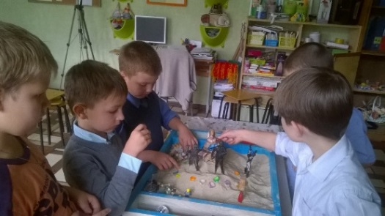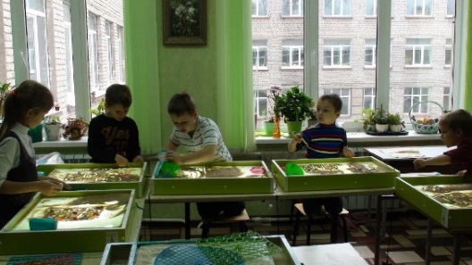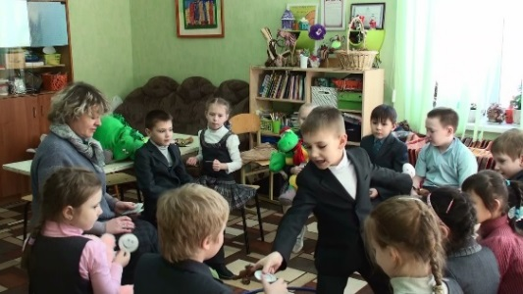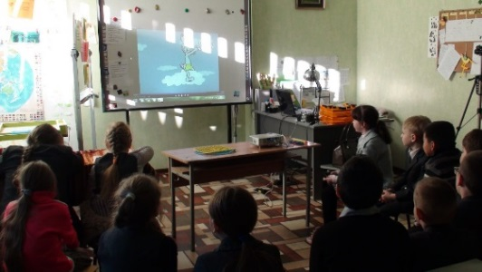

1. ***Результаты исследования уровня адаптации обучающихся 5-х классов.***

***Таблица 3.*** *Сравнительная характеристика уровней адаптации учащихся 1-х и 5-х классов за 4 года:*

|  |  |  |  |  |  |  |  |  |  |  |  |  |
| --- | --- | --- | --- | --- | --- | --- | --- | --- | --- | --- | --- | --- |
| Уровни адаптации | достаточный | | | | низкий | | | | дезадаптация | | | |
|  | 2014-2015 | 2015-2016 | 2016-2017 | 2017-2018 | 2014-2015 | 2015-2016 | 2016-2017 | 2017-2018 | 2014-2015 | 2015-2016 | 2016-2017 | 2017-2018 |
| 5-е классы | 85% | 57% | 46% | 84% | 4% | 36% | 44% | 4% | - | 7% | 10% | 12% |
| 1-е классы | 81% | 87% | 92% | 85% | 7% | 11% | 8% | 13% | 2% | 2% | - | 2% |

Результаты исследования показывают, что учащиеся 5-х классов испытывают больше всего трудностей по фактору мотивации и уровню включенности в детский коллектив. Состояние подростков в этот период с педагогической точки зрения характеризуется низкой организованностью, учебной рассеянностью и недисциплинированностью, снижением интереса к учебе и ее результатам; с психологической — снижением самооценки, высоким уровнем ситуативной тревожности.

С этой целью разработана и реализовывается программа психолого-педагогического сопровождения учащихся 5–х классов «Новичок в средней школе***».***

**Вывод:** основное количество учащихся 1-х и 5-х классов смогли адаптироваться к новым школьным условиям на достаточном уровне. Реализация Программы психолого-педагогического сопровождения адаптационного периода учащихся 5-х классов в условиях перехода на ФГОС «Новичок в средней школе» дала положительные результаты: снизилось количество учащихся с низким уровнем адаптации и увеличилось количество учащихся с уровнем выше среднего. Однако наблюдаем тенденцию к увеличению дезадаптированных учащихся. В связи с этим необходимо усилить коррекционно-развивающую работу с этой категорией школьников с учетом увеличения мероприятий для учащихся и их родителей по повышению учебной мотивации, развитию коммуникативных навыков, регуляцию эмоционально-волевой сферы.

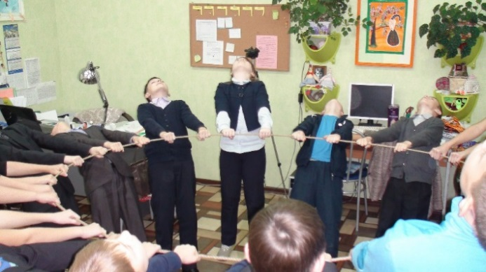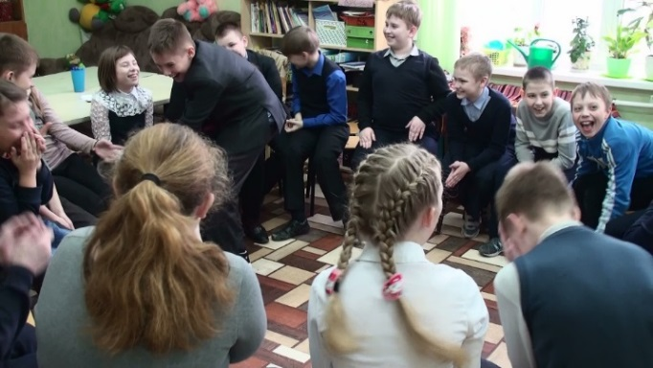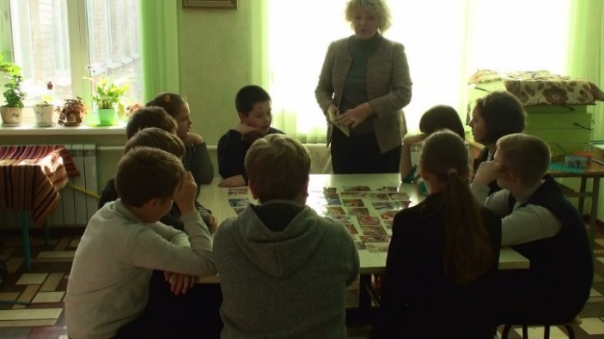

1. ***Мониторинг уровня сформированности УУД учащихся 5-7 классов.***

*Гистограмма 1.*

*Гистограмма 2.*

*Гистограмма 3.*

*Гистограмма 4.*

**Вывод**: в 2017/18 уч.г. у пятиклассников наметилась положительная динамика развития метапредметных УУД. Личностные УУД снизились за счет повышения тревожности и снижения самооценки, что является закономерным для младшего подросткового возраста, переживающего сложный период адаптации к новым школьным требованиям.

**Мониторинг развития УУД в 6-х классах:**

*Гистограмма 5.*

*Гистограмма 6.*

*Гистограмма 7.*

*Гистограмма 8.*

**Вывод**: в 2017/18 уч.г. у шестиклассников прослеживается положительная динамика развития познавательных и регулятивных УУД. Однако личностные и коммуникативные УУД снизились. Это объясняется особым периодом сензитивности подростков, связанный повышенной ранимостью и чувствительностью, поэтому повышается тревожность, неудовлетворенность собой и, как следствие, снижение самооценки. Коммуникативные умения могут снижаться за счет того, что ребята в этом возрасте активно стремятся к общению со сверстниками, однако не всегда обладают необходимыми качествами и навыками коммуникации, способами саморегуляции эмоций.

**Мониторинг развития УУД в 7-х классах:**

*Гистограмма 9.*

*Гистограмма 10.*

*Гистограмма 11.*

*Гистограмма 12.*

**Вывод**: на протяжении трёх учебных лет у семиклассников прослеживается стабильная положительная динамика развития как личностных так и метапредметных УУД. Динамика происходит на среднем уровне развития умений.

**Общий вывод по мониторингу УУД 5-7 классов**:

В основе формирования метапредметных результатов лежит «умение учиться», которое предполагает полноценное освоение всех компонентов учебной деятельности и определяется общей логикой возрастного развития. В связи с этим очевидно, что УУД учащихся 5-6 классов находятся на стадии формирования, и школьники 5-6 классов испытывают больше трудностей, чем учащиеся 7-х классов, у которых умение учиться сформировано в большей степени.

В результате мониторинга решены следующие задачи:

* определен уровень сформированности УУД учащихся 5-7 классов;
* выявлены проблемные зоны в решении задач образования учащихся;
* разработана стратегия помощи учащимся, испытывающим трудности в формировании личностных и метапредметных УУД.

1. ***Диагностика готовности обучающихся 9, 11 классов к сдаче экзаменов.***

*Гистограмма 13* показывает, что учащиеся 11-х классов лучше осведомлены о процедуре сдачи экзаменов, чем учащиеся 9-х классов; 18% учащихся 9-х и 5% учащихся 11-ого класса требуют психолого-педагогической поддержки в вопросе саморегуляции; 14% учащихся имеют высокий уровень тревожности. Эти данные говорят о потенциальной возможности не справиться с эмоциями во время процедуры сдачи экзаменов. Для коррекции данной ситуации с группой «риска» проводятся индивидуальные консультации и групповые занятия на развитие навыков саморегуляции, снижение уровня тревожности. Для классных руководителей, родителей и учащихся были подготовлены методические рекомендации, как справиться с предэкзаменационным стрессом.

**Среди факторов, способных помешать осуществлению профессиональных планов учащихся 9-х классов, лидируют:**

* **неполнота знаний об особенностях выбранной профессии, специальности;**
* **ошибки при выборе учебного заведения;**
* **недостаточное знание особенностей, свойств личности.**

*Гистограмма 13.*

**Среди факторов, способствующих более успешному самоопределению, лидируют:**

* **экскурсии на производство;**
* **профессиональные пробы;**
* **повышение знаний о современном мире профессий.**

**Вывод: в помощь выпускникам разработан 10 часовой курс профориентационной направленности «Навигатор», на котором рассматриваются такие темы как:** «Мост в будущее», «Что я знаю о себе», «Что я знаю о мире профессий», «Профпригодность», «Стратегия выбора профессии». Получены следующие результаты:повысились знания о себе и о мире профессий – 89% респондентов;

* сформировался образ жизненного пути – 15%;
* повысилась уверенность в правильном выборе – 53%.

1. ***Диагностика социально-психологического климата в классных коллективах.***

Изучение социально-психологического климата позволяет оценить уровень психологической комфортности в классных коллективах глазами учащихся. Результаты проведения мониторинга среди 5-9 классов следующие:

*Гистограмма14. Мониторинг уровня комфортности за 3 года среди учащихся 5-9 классов.*

В результате мониторинга выявлены проблемные зоны в решении воспитательных задач. Мы наблюдаем отрицательную динамику уровня комфортности в классах. Причиной этому могут являться несколько факторов: очевидно, что есть трудности в коллективных отношениях у учащихся, перешедших из начальной школы в среднее звено; сменилась классные руководители, следовательно, необходимо повышать уровень психологической компетентности педагогов, налаживать работу по сплочению классов. В связи с этим разработаны рекомендации для классных руководителей и учащихся; проведены индивидуальные и групповые консультации с учащимися; коррекционно-развивающие занятия с учащимися группой «риска»; классные часы по нормализации психологического климата в проблемных классах; ведутся примирительные встречи с участниками конфликтов, организуются тематические недели психологии по теме «Профилактика деструктивных конфликтов».

1. ***Мониторинг незаконного потребления наркотических средств***

***и психотропных веществ за последних 3 года.***

*Таблица 4.*

|  |  |  |  |
| --- | --- | --- | --- |
| Критерии | 2015/16 | 2016-17 | 2017/18 |
| Количество учащихся 13-18 лет, которые пробовали алкоголь | 12% | 16% | 5% |
| Количество учащихся 13-18 лет, которые пробовали наркотики | 0% | 2% | 0% |
| Количество учащихся 13-18 лет, которые курят систематически | 5,10% | 8% | 4% |
| Количество учащихся 13-18 лет, которые знакомы с тем, кто употребляет наркотики | 12,40% | 2,10% | 0,72% |
| Количество учащихся 13-18 лет, которые знают места распространения наркотиков | 0,70% | 3,10% | 3% |
| Количество учащихся 13-18 лет, с которыми родители ведут беседы о вреде наркомании и табакокурении. | 82% | 88% | 77% |
| Количество учащихся 13-18 лет, которые согласны с тем, что в школе регулярно проводят профилактические мероприятия | 96% | 91% | 94% |

*Гистограмма 15.*

**Вывод**: в целом можно говорить о положительной динамике в профилактике **незаконного потребления наркотических средств и психотропных веществ за последних 3 года*.*** Этому могут способствовать несколько факторов: в школе ведется систематическая работа по этому направлению, повышается компетентность законных представителей; школа стала участником городской Программы действий по повышению эффективности работы ОУ, направленной на сохранение психоэмоционального благополучия и предупреждение антивитального поведения несовершеннолетних.

1. ***Мониторинг удовлетворенность родителей уровнем образовательных услуг.***

Ежегодное анонимное анкетирование родителей проводится в конце учебного года. В нем принимает участие в среднем 82% респондентов. Из Гистограммы 16. мы видим, что коэффициент удовлетворенности У больше трех и соответствует *высокому* уровню. Это подтверждает тот факт, что сотрудники школы создают благоприятные условия для обучения и развития учащихся.

*Гистограмма 16. Динамика уровня удовлетворенности родителей образовательным процессом в школе.*

1. **Коррекционно- развивающая работа.**

Психологическая коррекция – это система психологических воздействий, способствующих развитию детей, испытывающих трудности в обучении и в социальной адаптации, преодолению отклонений в их развитии, гармонизации психического здоровья. Коррекционно-развивающая работа включает в себя проведение занятий, консультаций с использованием методов арт-терапии, игровых и релаксационных упражнений, дидактических игр.

Основная тематика коррекционно-развивающих занятий:

* социально-психологическая адаптация;
* познавательные процессы;
* учебная мотивация;
* семейное воспитание;
* гармонизация эмоциональной сферы;
* профилактика отклоняющегося поведения;
* общение и межличностные отношения;
* творчество и креативность;
* профессиональное самоопределение.

*Таблица 5. Групповая коррекционно-развивающая работа с детьми и подростками.*

|  |  |
| --- | --- |
| **Класс** | **Название программы, курса, тренинга, занятия** |
| 1 классы | Программа коррекционно-развивающих занятий «Песочная анимация».  «Успешный ученик». |
| 2 классы | Программа развивающих занятий «Тропинка к своему Я», направленная на социализацию, саморазвитие и самосовершенствование. |
| 4 классы | Программа развивающих занятий «Мой мир», направленная на создание такой ситуации обучения, при которой дети учатся, общаясь, и одновременно учатся общаться. |
| 5 классы | Курс занятий с использованием техник арт-терапии в рамках психолого-педагогического сопровождения адаптационного периода по программе «Новичок в средней школе». |
| Программа занятий по адаптации и социализации обучающихся «Познай себя», направленная на формирование навыков саморегуляции и самопознания. |
| 6-7 классы | Программа занятий «Жизненные навыки», способствующая созданию психологически безопасной среды, развитию личностных и социальных навыков. |
| 6-9 класс | Программа тренингов (18 ак.ч.) на совершентствование компетенций в области медиации. |
| 9, 11 классы | Занятия на развитие навыков саморегуляции. Профилактика экзаменационного стресса. |

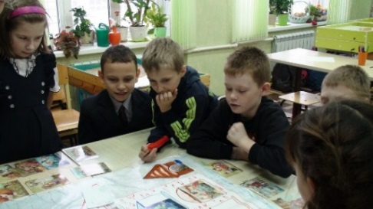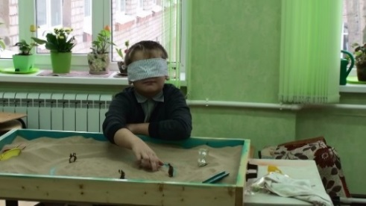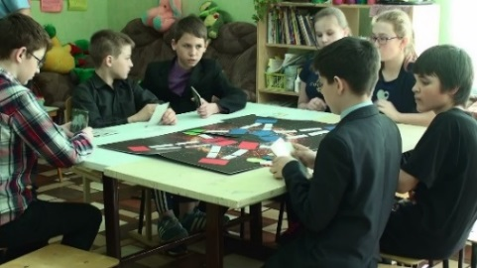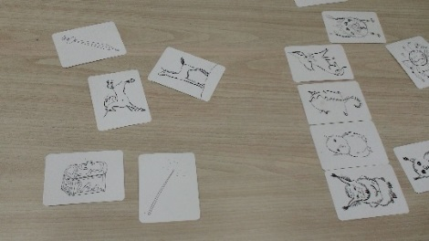

1. **Психологическое консультирование**.

Данный вид деятельности направлен на консультирование всех участников образовательного процесса. Индивидуальные консультации ведутся по запросам администрации, педагогов, родителей в течении всего учебного года. В целом все запросы можно разделить на:

* эмоционально-поведенческие трудности;
* трудности в общении со сверстниками;
* проблемы в детско-родительских отношениях;
* трудности в профессиональном самоопределении;
* трудности обучения;
* консультации по результатам групповой диагностики.

В консультировании активно используется коучинговый подход - одно из направлений позитивной психологии, которое позволяет находить ресурсы в каждом человеке. Эта технология так же подходит старшим подросткам, которые желают улучшить свои образовательные и личностные возможности. Также активно применяю метафорические проективные карты, которые наглядно демонстрируют картину любых межличностных отношений Использование карт для обращения к психотравмирующей ситуации через метафору позволяет избежать дополнительной ретравматизации и создает безопасный контекст для поиска и моделирования решения своей проблемы. Использование кинетического или обычного сухого песка помогает «разговорить» клиента, снять внутренние зажимы. В консультировании взрослых для особых запросов хорошо работают коучинговые подходы.

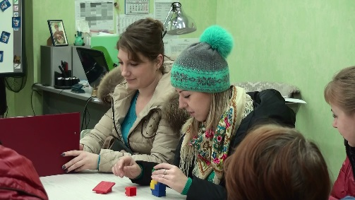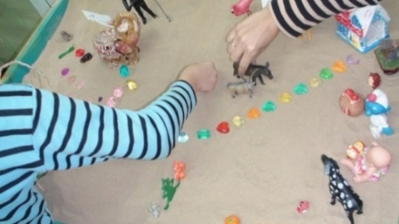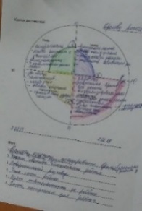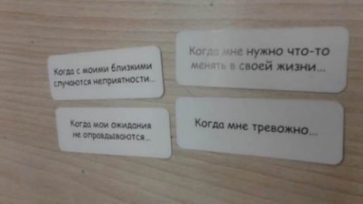

1. **Психологическое просвещение.**

Для решения задач в сфере просвещения используются различные формы работы:

* вербальные (беседа, семинар, мастер-класс, родительское собрание, родительский лекторий, клубное объединение);
* наглядные (буклет, памятка, презентация);
* сетевые (размещение тематической информации на сайте, коммуникация с по внутренней локальной сети).

Просветительская деятельность педагог-психолога представлена разнообразной тематикой выступлений перед родителями с учетом возрастных особенностей детей и подростков. Ежемесячно проводятся тренинги и семинары–практикумы на различные темы: «Тренинг эффективного родителя», «Как растить таланты или ответственное родительство» и другие. Для педагогов организовываются семинары: «Безопасное педагогическое общение», «Конфликты в образовательной среде», семинары – практикумы с использованием техник цветотерапии, плассотерапии. Составляются методические рекомендации.

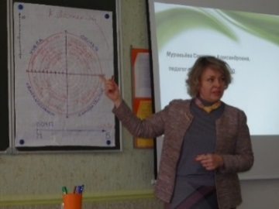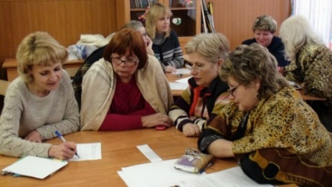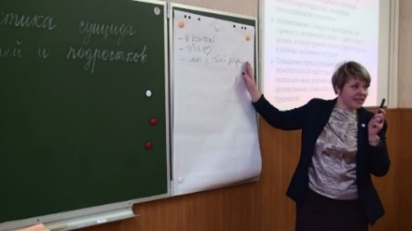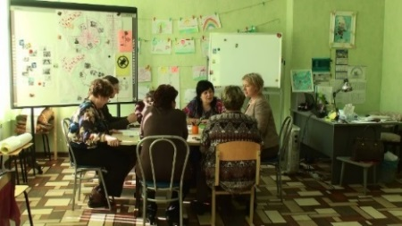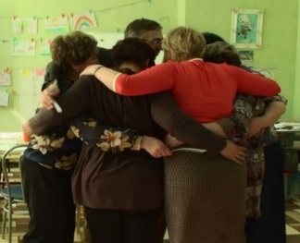

1. **Профилактическое направление.**

Профилактическое направление – приоритетное в деятельности педагога-психолога. Всю работу в этом ключе условно можно разделитьна 5 сфер:

1. *Профилактика проблем развития и социализации учащихся в переходные периоды.* **Эта задача решается** посредством следующих видов работ:

* мониторинг процесса адаптации учащихся 1, 5 классов;
* реализация психопрофилактической программы для будущих первоклассников «Школа – интересная игра»;
* программы психолого-педагогического сопровождения адаптационного периода учащихся 5-х классов в условиях перехода на ФГОС «Новичок в средней школе»;
* коррекционно-развивающей программы для учащихся 1-х классов «Песочная анимация»;
* мониторинг развития УУД учащихся;
* просветительская и консультационная деятельность с учащимися, педагогами и родителями (родительский лекторий, тематические семинары, тематические собрания в интерактивной форме, подготовка методических материалов.

1. Профилактика деструктивных конфликтов в образовательной среде.

Эта задача решается при помощи:

* проведения тематических недель психологии на профилактику деструктивных конфликтов, дней психологической разгрузки;
* разработка программы внеурочной деятельности «Прикладная конфликтология»;
* реализации программы ранней профилактики насилия, деструктивных конфликтов и экстремизма в образовательной среде «Волшебный круг»;
* проведения тренингов на сплочение для учащихся в переходные периоды;
* проведения индивидуальных консультаций для родителей и учащихся;
* проведения совместных семейных консультаций с использованием методов арт-терапии;
* организации брифинга с директором школы;
* активным использованием кинолектория;
* работы школьной службы примирения (медиации).

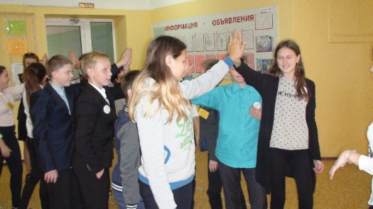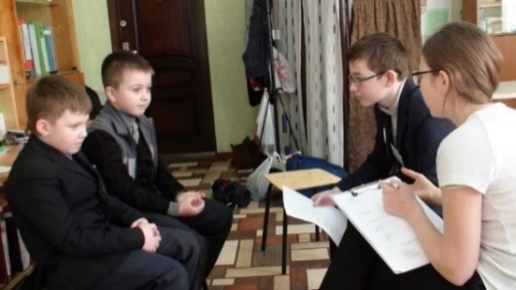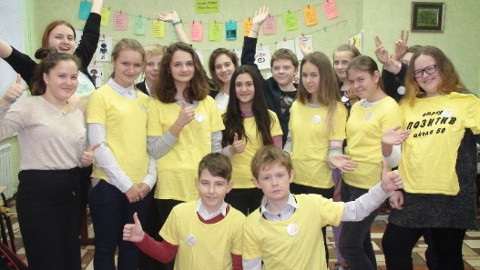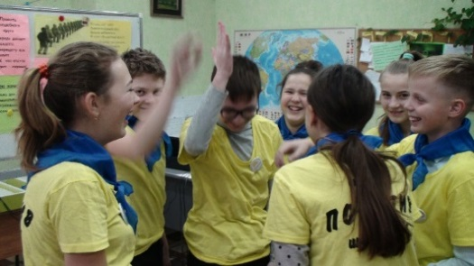

1. *Профилактика антивитального, агрессивного поведения, вредных привычек.* Эти задачи решаются при помощи

* диагностики агрессивных и враждебных реакций подростков;
* социометрических исследований детских коллективов, которые были проведены с целью изучения сплочённости и  выявления «отверженных», «пренебрегаемых» учащихся.
* диагностики суицидальных наклонностей;
* реализации курса занятий «Жить здорово»;
* проведения мероприятий на эмоциональную разгрузку:

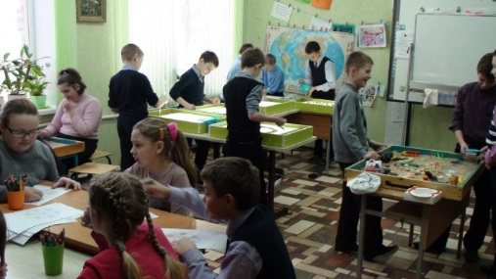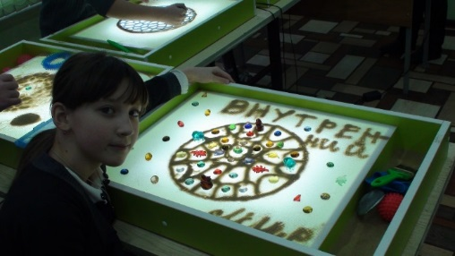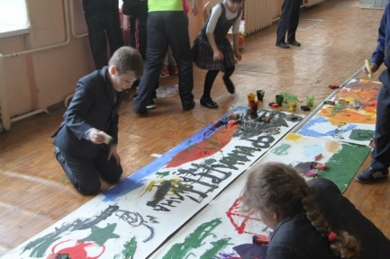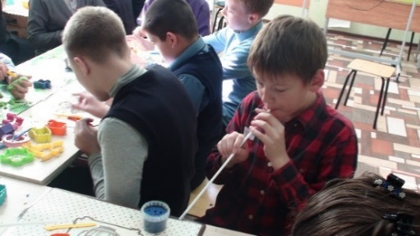

* просвещения учащихся посредством социально-ориентированных мероприятий, игры «Социальное метро»;
* индивидуальных консультаций для обучающихся группы «риска» и их родителей;
* участия в Программе действий по повышению эффективности работы образовательных учреждений города Рязани, направленной на сохранение психоэмоционального благополучия и предупреждение антивитального поведения несовершеннолетних на 2016-2020 годы.
* тренингов по нормализации психологического климата в проблемных классах:

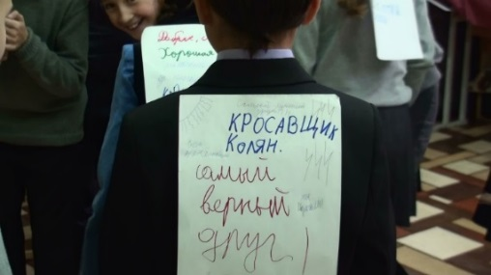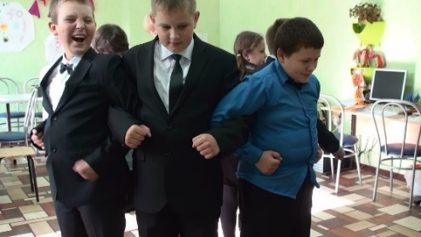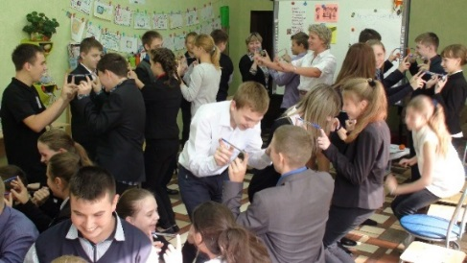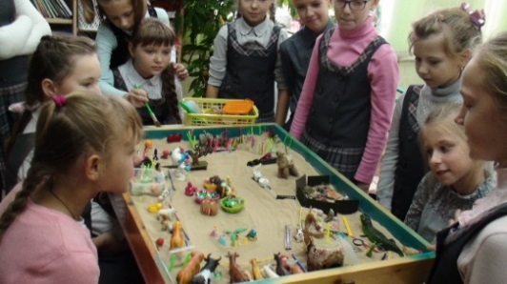

1. *Профилактика экзаменационного стресса учащихся.*

Ставятся следующие задачи:

* повысить знания учащихся о природе стресса и его влиянии на психологическое здоровье человека;
* актуализировать способы преодоления стрессовых ситуаций;
* ознакомить с приёмами самопомощи в стрессовых ситуациях;
* повысить компетентность родителей выпускников по вопросу «Как поддержать ребенка во время экзаменов».

Эти задачи решались рядом мероприятий:

* тренинговых занятий с учащимися с применением техник арт-терапии;
* проведения групповых занятий на коррекцию эмоционального состояния учащихся с использованием дыхательной практики, техник телесно-ориентированной терапии;
* информационных буклетов с приемами самопомощи в стрессовых ситуациях;
* родительских собраний на тему «Как подготовить подростка к будущим экзаменам»;
* индивидуальных консультаций для учащихся и родителей.

1. *Профилактика синдрома эмоционального выгорания*.

В конце первой четверти 2017/18 учебного года по заказу администрации педагогом-психологом была впервые проведена диагностика эмоционального состояния педагогов (Опросник выявления эмоционального выгорания MBI, авторами данной методики являются американские психологи К. Маслач и С. Джексон, авторы адаптации: Н.Е. Водопьянова, Е.С. Старченкова). В анонимом опросе приняло участие 27 человек (88% педагогического состава школы). Методика предназначена для измерения степени «выгорания» в профессиях типа «человек-человек».

Исследование показывает, что в среднем 8 (30%) человек из 27 респондентов (имеют высокий уровень выгорания по всем трем шкалам, соответственно, требуют психолого-педагогической поддержки и повышения ресурсного состояния.

*Гистограмма 17.*

Среди методов профилактики эмоционального выгорания особое место отводится овладением методами саморегуляции. Задача психолога не только проинформировать педагогов о признаках и причинах выгорания, но и помочь найти в себе жизненные ресурсы.

Результаты работы по созданию системы здоровьесберегающей деятельности в общеобразовательной школе показали эффективность применения техник арт-терапии как инструмента прогрессивной психологической помощи в профилактической работе психолога. Тренинг с применением методов арт-терапии в образовании — это системная инновация, которая характеризуется многообразием связей с социальными, психологическими и педагогическими явлениями; способностью к интеграции, трансформации. В качестве основной цели арт-терапия рассматривает позитивные личностные изменения, полученные при коррекции неадекватных когнитивных, эмоциональных и поведенческих стереотипов. Было проведено два тренинга с использованием методом рисования песком, выкладывания мандалы из натуральных камней, метафорических проективных карт, рефлексии.

**Вывод**: 100% участников тренинга (12 человек) получили позитивные эмоциональные изменения, познакомились с техниками повышения ресурсного состояния.

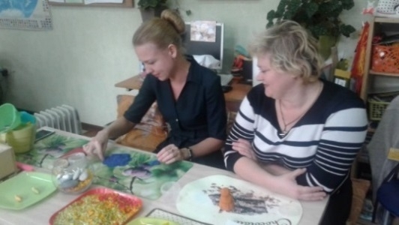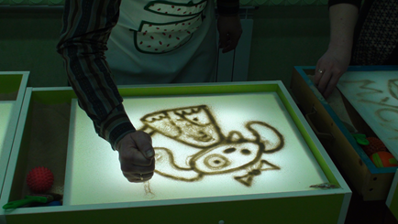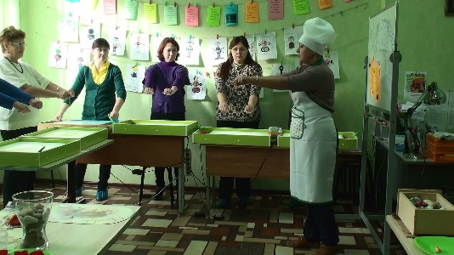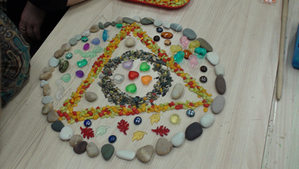

*Таблица 6. Статистические данные по охвату профилактической и просветительской деятельностью за 2 года.*

|  |  |  |  |  |  |  |  |  |  |  |  |  |  |
| --- | --- | --- | --- | --- | --- | --- | --- | --- | --- | --- | --- | --- | --- |
| Вид работы |  | Учащиеся | | | Родители | | | Педагоги | | | итого | | |
| Уч.год |  | 2018 . | 2017 | 2016 | 2018 | 2017 | 2016 | 2018 | 2017 | 2016 | 2018 | 2017 | 2016 |
| Профилактика | Кол-во человек | 102 | 27 | 5 | 68 | 52 | 25 | 28 | 31 | - | 198 | 90 | 30 |
| Кол-во занятий | 49 | 18 | 5 | 3 | 3 | 2 | 4 | 3 | - | 56 | 24 | 7 |
| Просвещение | Кол-во человек | 36 | - | - | 385 | 156 | 120 | 32 | 25 | 8 | 453 | 181 | 128 |
| Кол-во занятий | 27 | - | - | 2 | 6 | 3 | 2 | 2 | 6 | 31 | 32 | 9 |

**Вывод: из *Таблицы 6* видно, что значительно возросло количество профилактических мероприятий с учащимися, их родителями и педагогами, увеличилось количество человек, охваченных профилактической и просветительской деятельностью.**

1. **Психолого-педагогическое сопровождение учащихся «группы риска».**

С начала учебного года составляется банк данных учащихся, требующих особого психолого-педагогического подхода, который формируется из заявок классных руководителей, администрации и результатов диагностики.

*Таблица 7.*

|  |  |  |  |
| --- | --- | --- | --- |
| Учебные годы  Учащиеся «категории риска» | 2015/16 | 2016/17 | 2017/18 |
| Трудности с адаптацией | 25 | 26 | 31 |
| Повышенный уровень агрессии | 12 | 12 | 7 |
| Эмоционально-психологическое неблагополучие (тревожность, депрессивные признаки, суицидальные наклонности) | 9 | 19 | 24 |
| Девиантные формы поведения (нарушение дисциплины, пропуски уроков, низкая успеваемость, нарушение взаимоотношений со сверстниками) | 15 | 13 | 18 |
| Общее количество учащихся | 61 | 70 | 80 |

Из *Таблицы 7*. мы видим, что количество «трудных» детей постепенно растет и составляет на сегодняшний момент 14% от общего количества учащихся в школе (560 человек). С данной категорией детей и подростков была проведена следующая профилактическая и коррекционная работа:

|  |
| --- |
| *Формы работы педагога-психолога по профилактике и коррекции отклоняющегося поведения:* |
| * диагностика личностной сферы подростков, поставленных на внутришкольный учет, |
| * диагностика суицидальных наклонностей подростков, |
| * индивидуальные консультации для обучающихся и их родителей, |
| * социометрические исследования детских коллективов на качество взаимоотношений в классе, |
| * реализация программы ранней профилактики насилия, деструктивных конфликтов и экстремизма в образовательной среде «Волшебный круг» для 1-х классов, |
| * включение подростков в волонтерскую деятельность (в отряд посредников «Позитив»), |
| * участия в Программе действий по повышению эффективности работы образовательных учреждений города Рязани, направленной на сохранение психоэмоционального благополучия и предупреждение антивитального поведения несовершеннолетних на 2016-2020 годы, |
| * проведение тренингов для педагогов с целью профилактики эмоционального выгорания, |
| * проведение недели психологии для повышения уровня психологической комфортности в школе, |
| * классные часы для нормализации психологического климата в классах, где учатся «трудные подростки», |
| * курс коррекционно-развивающих занятий с использованием методов арт-терапии для 5-6 классов, |
| * проведения совместных семейных консультаций детей и родителей с использованием методов песочной терапии по коррекции детско-родительских отношений, |
| * индивидуальные занятия на коррекцию эмоционально-волевой, познавательной, мотивационной сферы уч-ся 1-х классов, |
| * медиативные (примирительные) сессии для конструктивного урегулирования межличностных конфликтов, |
| * индивидуальные консультации с учащимися с целью повышения мотивации к учению, |
| * тренинги на сплочение для учащихся 5-х классов, |
| * обсуждение проблемных ситуаций с использованием кинолектория с учащимися 2, 4-х классов для коррекции ценностных установок, |
| * проведение групповых занятий для учащихся 9-х классов на коррекцию эмоционального состояния с использованием дыхательной практики, техник телесно-ориентированной терапии, |
| * раздача информационных буклетов с приемами самопомощи в стрессовых ситуациях. |

**Вывод**: результатом коррекционно-развивающей и профилактической работы при охвате 73% от числа нуждающихся в психологической помощи, является наличие положительной динамики у 81% учащихся.

1. **Профориентация учащихся.**

Цель системы профориентационной работы – подготовка учащихся к обоснованному зрелому выбору профессии, удовлетворяющему как личные интересы, так и общественные потребности, запросы рынка. Основные задачи педагога-психолога: оказание профориентационной поддержки учащимся в процессе выбора сферы будущей профессиональной деятельности; получение диагностических данных о предпочтениях, склонностях и возможностях учащихся для осознанного определения профиля обучения. В профессиональной ориентации педагог-психолог выполняет основные функции:

* профессиональную диагностику,
* профессиональное консультирование,
* профессиональное просвещение.

**О результатах диагностики и профконсультировании было сказано выше, остановимся на проделанной работе в сфере профессионального просвещения. В рамках сотрудничества с РГУ имени С.А. Есенина студентами ФМФ факультета в течение двух лет было разработано и организовано 18 профориентационных мероприятий для учащихся 5-10 классов.**

**Вывод: профориентационную деятельность педагога-психолога можно считать эффективной за счет большого охвата учащихся (5-10), разнообразия форм групповой работы.**

1. **Использование современных образовательных технологий.**

Современный школьный психолог должен владеть как традиционными, так и инновационными технологиями, уметь их комбинировать и модифицировать. Рассмотрим наиболее актуальные психолого-педагогические технологии, применяемые в практике.

1. ***Информационно – коммуникационные технологии*** (мультимедийные средства, интернет). Внедрение ИКТ в школьную психологическую практику позволяет сделать работу психолога более продуктивной и эффективной. Использование диагностического комплекса **«**Эффектон – Студио» дает возможность проводить обследование обучающихся на качественно новом уровне, ускорить процесс диагностики и увеличить количество обследуемых учащихся. Работа в программе Skype позволяет психологу повышать уровень самообразования: участвовать в видеоконференциях, вебинарах.

В коррекционно - развивающей работе информационные технологии используются в различных направлениях.  В течение последних нескольких лет мы используем видео материал для просвещения и развития детей. Возможности проектора позволяют проводить интерактивные занятия по психологии в форме киноклуба. В работе родительских собраний все чаще обращаемся к информационным технологиям, наглядно демонстрируя в презентациях и фильмах основные проблемы воспитания, способы их разрешения. В создании аналитических отчетов, подведении итогов, разработке рекомендаций для педагогов и родителей без компьютера обойтись очень сложно. Создание диаграмм, графиков, таблиц существенно облегчает восприятие профессиональной терминологии. Использование мультимедийного оборудования помогает нам донести полученные данные до всего педагогического состава на педагогических советах. При подготовке к педагогическим советам, консультациям огромную помощь оказывают ресурсы интернета, сборники электронных книг, психологических электронных материалов.

1. ***Здоровьесберегающие технолологии***.

В современной школе важно поддерживать психологическое здоровье школьников. В рабочем арсенале педагога-психолога находятся методики, способные вывести ребенка из стрессового состояния, снять внутреннее напряжение, выявить возможности появления более оптимистического взгляда на жизненную ситуацию. В качестве основной здоровьесберегающей технологии используются техники арт-терапии. Арт-терапия включает в себя ряд направлений психологической работы, связанных с творчеством – это изотерапия, цветотерапия, сказкотерапия, музыкотерапия, коллажирование, песочная анимация, метафорические проективные карты (МАК), кинетический песок (плассотерапия). В арт-терапии нет готовых рецептов. Психолог действует гибко, подстраиваясь под индивидуальный ритм и стилевые особенности ребенка, стараясь действовать по динамике его состояний.

Песочная терапия (юнгианская песочница**)** – это один из методов, в котором основной упор делается на раскрытие творческих ресурсов человека и выражение им эмоций, чувств и переживаний через создание своего «мира» из миниатюрных фигурок в специальной песочнице. Песочная игра служит прекрасным диагностическим методом для специалиста, может применяться как самостоятельная техника, а также в сочетании с другими методами, такими как сказкотерапия, МАК. Во время песочной игры на бессознательно-символическом уровне происходит отреагирование внутреннего напряжения и поиск путей развития, поэтому метод подходит для детей с проблемами общения и поведения, переживших стрессовые ситуации, с неуравновешенной нервной системой, высокой тревожностью. В групповой работе, взаимодействуя со сверстниками, ребенок учится подчинятся правилам игры, договариваться, принимать взгляды другого человека. Итак, преимущества работы с песком:

* позволяет обходить внутреннюю защиту человека и снять контроль сознания;
* дает возможность невербального общения, ощущение чувства защищенности;
* облегчает процесс коммуникации;
* повышает адаптивные способности, снижает утомление и напряжение;
* дает возможность свободного самовыражения и самопознания;
* мобилизует внутренние механизмы саморегуляции;
* позволяет отреагировать негативный эмоциональный опыт в безопасной для себя ситуации;
* обеспечивает игровую ситуацию, где нет правильных или неправильных путей;
* обладает сильными медитативными свойствами, так что взаимодействие с песком автоматически делает движения плавными, размеренными, синхронизирует их с ритмом дыхания.
* не имеет ограничений для использования с детьми разных культур и возрастов, имеющих разный интеллектуальный и психологический статус;
* дает возможность перейти ребенку от роли «пострадавшего» к роли «создателя» своей жизни;
* создаёт положительный эмоциональный настрой.

1. ***Коучинговые технологии.***

В консультировании активно использую коучинг - одно из направлений позитивной психологии, которое позволяет находить ресурсы в каждом человеке, это пространство без советов. Вместе со старшеклассниками мы прорабатываем вопросы профессионального выбора. С родителями оттачиваем ответственное родительство. Коучинговый подход отлично работает с мотивированными родителями, которые знают, чего хотят от ребенка и понимают, что это цель находится в зоне личной ответственности взрослого. Однако в системе образования достаточно широко распространена практика работы с «немотивированным» клиентом. Такая ситуация складывается, когда психолог по инициативе педагога или администрации приглашает родителей на консультацию для решения уже имеющихся проблем. В этом случае «разговорить» клиента помогают техники работы с кинетическим или обычным песком, проективными картами (МАК).

1. ***Медиация как технология урегулирования конфликтов***.

Школьная служба примирения (медиации) действует в течение двух лет, основываясь на принципах добровольности и равных возможностей. В работе службы задействуются все участники образовательного процесса: [дети, родители, учителя.](http://www.eduneo.ru/shkolnaya-mediaciya-programma-podgotovki-mediatorov-iz-chisla-uchashhixsya/) Школьный отряд посредников находится на этапе функционирования и развития. У отряда разработана своя символика: значок, галстук и футболка. Волонтеров обучают специалисты в области медиации, мной как руководителем службы примирения проводится еженедельные рабочие встречи с участниками ШОП (школьного отряда посредников). В течении года ребята 6-10 классов проводят сессии по медиации, участвуют в городских акциях. С помощью медиативного подхода нам удалось разрешить 22 межличностных конфликта между учащимися. Важным результатом является еще и тот факт, что члены отряда - это далеко не отличники и лидеры, а зачастую те, кто не смог найти себя в классном коллективе. Волонтерство в отряде позволяет таким школьникам найти друзей, самореализоваться, повысить самооценку, почувствовать себя нужным, научиться самому и научить других конструктивно выходить из конфликтных ситуаций.

1. ***Тренинговые технологии*.**

Тренинговые занятия происходят на стыке психотерапии и психокоррекции с применением игровых, коммуникативных, интерактивных форм работы. Специфическими чертами тренинга как метода практической психологической работы являются определенная пространственная организация (круг); выражение и рефлексия чувств и эмоций членов группы относительно происходящего и друг друга; климат психологической безопасности. Особенность психологического тренинга в том, что обучающийся занимает в нем активную позицию, а усвоение навыков происходит в процессе проживания. Психологически тренинг позволяет подростку сформировать навыки и умения построения продуктивных социальных межличностных отношений, учебной и иной деятельности, анализа возникающих ситуаций. Тренинги на сплочение, толерантность рассматриваются нами как эффективное средство школьной дезадаптации.

1. ***Технология обучающих игр.***

Игры эффективны для социализации подростков, профилактики употребления ПАВ, табакокурения, так как они неназидательны и недиррективны. Обучающие игры выполняют три основные функции:

* инструментальную, где осуществляется формирование определенных навыков и умений, может выражаться в игровых упражнениях;
* гностическую, способствующую формированию знаний и развитию мышления учащихся, выражается в дидактических методиках;
* социально-психологическую, направленную на развитие коммуникативных навыков.

В психологии игры развивают познавательную, социальную, профессиональную активность учащихся, эффективны в работе с детьми всех возрастных категорий и со взрослыми (учителями, родителями).

**Грамоты, благодарности, отзывы.**

* Грамота Общероссийской общественной организации «Федерация психологов образования России» за активное участие в деятельности Рязанского регионального отделения ФПО и большую работу по внедрению современных психосоциальных технологий в практику образовательных учреждений города Рязани.
* Благодарность Управления образования и молодежной политики администрации города Рязани за плодотворный труд, активное участие в жизни социально-психологической службы образования города Рязани и большой вклад в её развитие, от 18.10.2017.
* Грамота ректора РГУ им. С.А. Есенина, за большой вклад в профессиональное воспитание студентов, формирование привлекательного образа педагогической профессии, 2018 г.
* Благодарность директора Всероссийского молодежного образовательного Форума «Селигер - 2013» за высокий уровень профессионализма в организации образовательной программы, применение инновационных технологий, интерактивных методов, развитие творческого потенциала молодежи.
* Благодарственное письмо ректора МГГУ им. М.А. Шолохова за профессиональный, творческий подход и активное участие в реализации образовательной программы «Экспертиза молодежных проектов» в рамках 10 юбилейного Всероссийского молодежного форума «Селигер – 2014».
* Благодарность директора школы с занесением в трудовую книжку за целенаправленную работу по созданию ООП ООО МБОУ «Школа № 50», за систематически проводимую работу в рамках урочной и внеурочной деятельности, направленную на развитие творческих способностей обучающихся, реализуемую в проектной деятельности в рамках введения ФГОС ООО в 5-6 классах (приказ № 181-Л от 30.11.2016 г.);
* Благодарность директора школы за качественную организацию и проведение недели психологии (приказ № 54-Л от 22.04.2016 г).
* Благодарность директора школы за проведение13 городского слета школьных отрядов посредников (приказ №184-Л от 13.12.2017).

**Отзывы клиентов после консультаций:**

*Хочется сказать большое спасибо Светлане Александровне! Большое спасибо!!!*

*С её помощью я смогла выбраться из «эмоциональной ямы». Наши встречи были очень продуктивны. С каждым разом я чувствовала прилив сил и эмоциональный подъём. Я научилась «зажигать в себе внутреннюю лампочку», «планировать» на «воздушном шаре». Я нашла механизм регуляции своего состояния. Оказывается, чтобы взлететь, порой достаточно сбросить ненужный балласт. Мне удалось почувствовать «волну гармонии отношений», ощутить былую гибкость и снова стать лёгкой! Светлана Александровна всегда доброжелательна, после встреч с ней, хочется меняться к лучшему и делать для этого конкретные шаги.*

*Лариса Тимофеева - «Бегущая по волнам»*

*Светлана Муравьева – тонкий психолог, человек, который умеет раскрывать мои внутренние искренние и честные желания и ценности.*

*Уникальная особенность Светланы Александровны – умение услышать то самое ценное в потоке моих слов и образов, вернуть это и зацепить ход мысли за это самое важное и как за ниточку вытащить весь клубочек мыслей и чувств,– вот это я искал и хотел понять!*

*И каким-то волшебным способом Светлана помогает найти такие сильные и настоящие визуальные метафоры к тому, что мотивирует меня на движение вперёд, что потом эти образы уже начинают жить со мной, поддерживать и помогать и реально упрощать поиск ответов на другие вопросы.. Это очень ценное и полезное волшебство, спасибо!*

*Александр Федюнин - «Гагарин».*

Приложение 1.

